附件3
活动日程表
第一天 | 8:00-9:00 | 学员报到
 | 9:00-9:20 | 开营仪式
 | 9:20-10:20 | 科技大制作“无线电视机”（小学组）
 |  | 科技大制作“洗衣机”（幼儿组）
 | 10:20-10:30 | 点心时间
 | 10:30-11:30 | 参观“时代的召唤”体验馆
 | 11:30-14:00 | 午饭及休息
 | 14:00-15:10 | 参与小博士科学实验主题营
 | 15:00-15:20 | 点心时间
 | 15:40-17:00 | 少儿感统体验
 | 17:00-17:30 | 南京市青少年宫接回
第二天 | 9:00-10:20 | 科技大制作“360°风扇”（小学组）
 |  | 科技大制作“机械手”（幼儿组）
 | 10:20-10:30 | 点心时间
 | 10:30-11:30 | 科技项目“一剑倾心，优雅初成”体验
 | 11:30-14:00 | 午饭及休息
 | 14:00-15:30 | 游泳训练
 | 15:40-16:00 | 点心时间
 | 16:00-17:00 | 阅读科普图书，普及科学知识
 | 17:00-17:30 | 南京市青少年宫接回
第三天  (外出行程） | 9:20-9:30 | 走进爱飞客航空运动科普基地
 | 9:30-10:10 | 游览火箭长廊
 | 10:10-10:50 | 火箭探索活动
 | 10:50-11:30 | 模拟飞行
 | 11:30-12:30 | 午饭及休息
 | 12:30-14:30 | 火箭探索活动
 | 14:30-16:00 | 航模表演
 | 17:00-17:30 | 南京市青少年宫接回
第四天 | 9:00-10:20 | 科技大制作“超级霹雳舞者”（小学组）
 |  | 科技大制作“隧道挖进机”（幼儿组）
 | 10:20-10:30 | 点心时间
 | 10:30-11:30 | 互动项目“武术初体验”
 | 11:30-14:00 | 午饭及休息
 | 14:00-15:30 | 科技项目“神奇的魔方”
 | 15:30-15:40 | 点心时间
 | 15:40-17:00 | 实操作战“机器人竞赛”
 | 17:00-17:30 | 南京市青少年宫接回
第五天 | 9:00-10:30 | 科技大制作“跳跳虫比赛”（小学组）
 |  | 科技大制作“时间机器”（幼儿组）
 | 10:00-10:20 | 点心时间
 | 10:30-11:30 | 机器人竞赛大比拼
 | 11:30-13:00 | 午饭及休息
 | 13:00-16:00 | 参观“昆虫博物馆”(外出行程）
 | 17:00-17:30 | 结营仪式（家长可参观）
 | 17:30-18:00 | 南京市青少年宫接回

【营地展示】
南京市青少年宫：
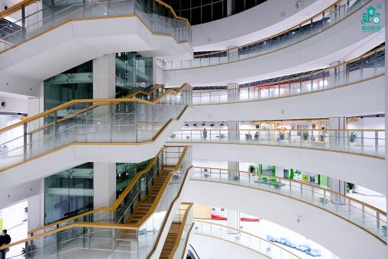
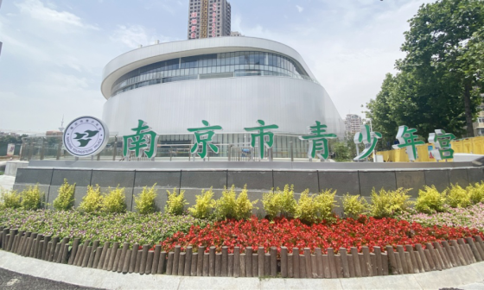

爱飞客航空运动科普基地：
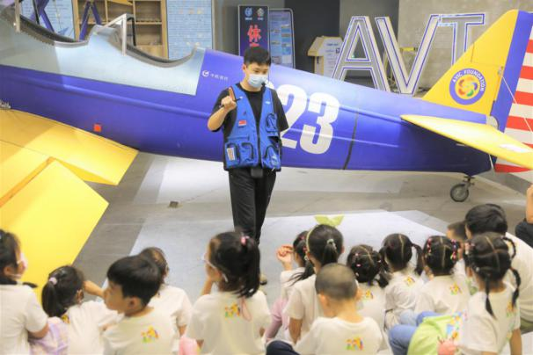
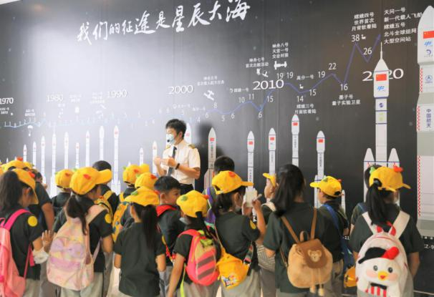

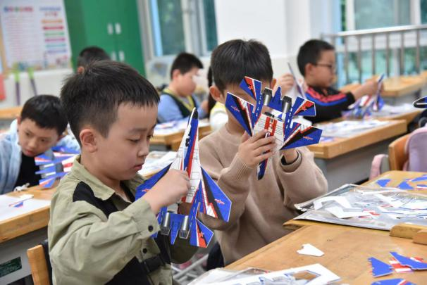
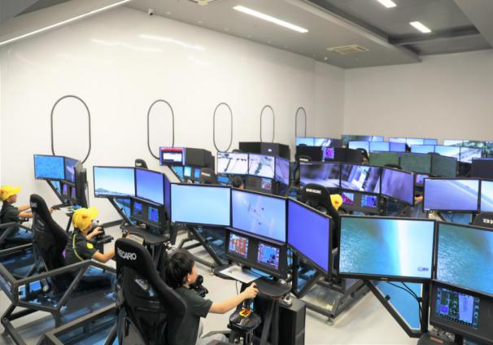

紫金山昆虫博物馆：
